NACH(T)KLANG –
ein Spaziergang durch Zeit & Traum

Wald-Performance Nach(t)klang © Foto Yvonne Liebold 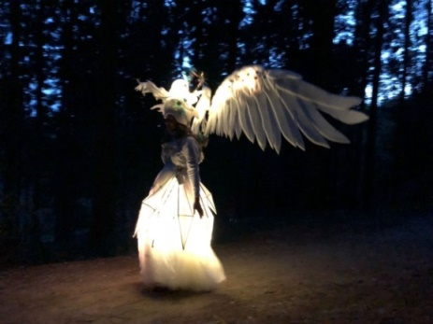

Freitagabend, voraussichtlich Ende Juni mit Klassikkonzert

Freitagabend, voraussichtlich im September mit
Konzert für Percussion-Solo

Der international renommierte Shademakers Carnival Club und die Veranstalterin von Angeboten in der Natur, Renate Dyck, präsentieren mit Künstlern einen Abend voller traumhafter Momente. Das Zusammenspiel von klassischer Musik oder Schlagzeugkonzert mit Kostümperformance, Tanz, Licht und Poesie nimmt Sie mit auf eine Traumreise. Die Zuschauer wandern mit Renate Dyck und ihrem Team durch eine Welt der Phantasie in Bielefelder Wäldern und Parks.

Sigurd Müller gestaltet auf seinem Barockcello aus dem 17. Jhdt. das Programm des Klassikkonzertes „Alone in D“. Zum Programm gehören u.a. Stücke von Weinberg, Koeppen und die Suite Nr. 2 für Cello solo BWV 1008 d-moll von J.S. Bach.

Klaus Bertagnolli wird uns mit "Reflection on Time and Nature" für Percussion-Solo auf Marimba- und Vibraphon, der Snare Drum und verschiedenen Trommeln einen bunten Strauß von Werken aus der Solo-Schlagzeugliteratur bieten. Der Bogen spannt sich dabei vom Jazz über Avantgarde bis zu „Clair de Lune“ von Claude Debussy.
Die Veranstaltungsorte – abhängig von den Entwicklungen in den Bielefelder Wäldern - stehen voraussichtlich Ende Frühling fest.

Andreas Liebold präsentiert literarische Träume zum Thema Zeit im Zusammenspiel mit einer einzigartigen Lichtperformance der Kostümgruppe Shademakers.

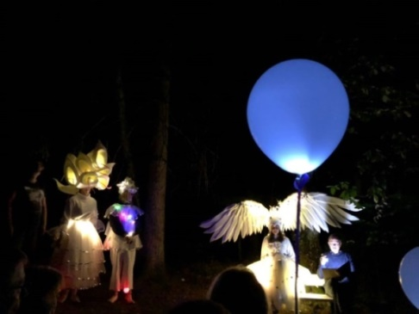 Lesung & Performance Nach(t)klang © Foto Yvonne Liebold
Der Beginn der ca. 3-stündigen Veranstaltung wird nach Anmeldung bekannt gegeben.

Im Fall von sicherheitsgefährdendem Wetter am Veranstaltungsabend würde die Veranstaltung auf Samstag oder Sonntag verlegt werden.

Start / Ende des ca. 4 km langen Rundweges Ende Juni / Anfang Juli:
Evtl. Parkplatz Olderdissen

Start / Ende des ca. 3 km langen Rundweges zwischen Ende August - Ende September:
Evtl. Parkplatz an der Radrennbahn

Angebote für Erwachsene & Kinder ab 11 Jahren
Teilnehmerbegrenzung: 100 Personen

Für unterwegs: Wettergeeigneter Zwiebellook, feste Schuhe mit rutschfesten Sohlen, Taschenlampen. Wenn vorhanden: Sitzunterlagen; ggf. Decken + Wanderproviant.

Teilnahmebeitrag: VVK je 23 € / erm. Familien mit 2 Kindern 35 €, jedes weitere Kind 6 € / Schüler, Azubis, Studenten, weitere bis Monatseinkommen 980 € je 15 € / BI-PASS je 5 € / Restplätze 26 €

Veranstalter*innen:
Shademakers Carnival Club e.V. Walther-Rathenau-Straße 77, 33602 Bielefeld, + 49 (0) 521 - 329 402 16, www.shademakers.de, art@shademakers.de
Unter Mitarbeit von Renate Dyck – Wege erleben, Weddigenstraße 14, 33604 Bielefeld

Informationen / Fragen / Anmeldungen bei Renate Dyck unter:
0521 - 5229908 / 0162 - 6577294 / dyck@wege-erleben.de / www.wege-erleben.de

Wir bedanken uns ganz herzlich für die Förderung dieser Veranstaltungen bei

für das Preisgeld im Rahmen des Wettbewerbs "Deine Fan - Aktion für Bielefeld" 2019.

https://mein.bielefeld.de/fan-aktion

https://www2.lwl.org/de/LWL/portal/

„Gefördert von der Stadt Bielefeld, Kulturamt“

https://www.kulturamt-bielefeld.de/

